Web-Media-Mix Project

1.소개

1) web-media-mix metadata 개발

웹툰, 웹 소설, 웹드라마 등 웹 콘텐츠 시장이 전 세계적으로 증가하고 있습니다. 만화책을 위한 Comic Book ontology처럼 단일 매체용 정보 모델은 존재했지만, 미디어 믹스로 인해 표현 불가능한 부분이 생겼습니다. 웹툰이 드라마 화된 경우 웹툰 캐릭터와 캐릭터를 연기한 배우 간의 관계는 기존 모델로 설명이 불가능합니다. 이런 새로운 관계 및 속성에 대한 정보는 공유/개방 가능한 형태로 모델링 되지 않았었기에, 효과적으로 검색/질의/구독하기 위한 정보 데이터 모델을 만들고자 합니다.

출처: [chunsejin/web-media-mix (github.com)](https://github.com/chunsejin/web-media-mix) Readme.md

2) 미디어 믹스란?

하나의 콘텐츠를 영화, 드라마, 게임, 음반, 굿즈, 장난감, 출판 등의 다양화 방식으로 판매하는 것을 말합니다. 웹툰 원작을 영화로 만든 신과 함께 등이 있습니다.

3) 메타 데이터란?

데이터를 설명하는 데이터로, 사진의 경우 크기, 촬영 날짜, 태그 등이 있습니다. 태그처럼 데이터를 설명하기 위한 목적이나, 날짜처럼 데이터를 빨리 찾기 위한 목적으로 작성합니다.

4) 현재 단계 및 향후 방향

웹툰 미디어 믹스의 대략적인 구조는 설계되어 있으나, 특정 프로그래밍 언어로 표현되지 않았기 때문에 프로그램에 사용하기가 어렵습니다. 주어진 자료를 Human- and machine- readable 하며 공유 가능한 포맷으로 변환하는 작업을 수행합니다.

5) 사용 도구

Labelled Property Graph(LPG)를 기반으로 지식 그래프를 작성합니다.

arrows. app을 이용해 (LPG) 기반 지식 그래프를 그려 볼 수 있습니다. Export 형식은 JSON, CYPHER입니다.

2.wiki

Home

1) 미디어 믹스

웹툰을 포함한 웹 드라마, 웹소설 등 웹에서 일어나는 문화적인 컨텐츠 모두를 일컫는 용어이다. 미디어 믹스 메타데이터는 웹툰, 웹드라마, 웹소설 등의 인스턴스 뿐만아니라 개념적인 관계등을 구성하고자 한다. 유사한 표현으로는 대한민국의 원 소스 멀티 유즈와 영어권의 미디어 프랜차이즈가 있다.

2) 메타 데이터

대량의 정보 가운데에서 찾고 있는 정보를 효율적으로 찾아내서 이용하기 위해 일정한 규칙에 따라 컨텐츠에 대하여 부여되는 데이터이다.

2-1)메타 데이터의 종류

→ 기술용 메타데이터

* 정보자원의 검색을 목적으로 한 메타데이터.
* 자원의 발견, 식별, 선정 등이 있다.

→ 관리용 메타데이터

* 자원의 관리를 어떻게든 용이하게 하기 위한 메타데이터
* 객체의 작성 시기, 접근의 관리 책임, 적용되는 제약 등이 포함된다.
* 기술용과 관리용 사이의 경계는 애매모호하며 이용자의 시각에 따라 결정되는 경우가 많다.

→ 구조용 메타데이터

* 복합적인 디지털 객체들을 함께 묶어주기 위한 메타데이터
* 어떠한 엔티티의 이용이 가능하도록 수치 데이터세트와 통계 데이터세트의 데이터 요소의 순서와 포맷을 문서화한다.

자료 출처  
<https://namu.wiki/w/%EB%A9%94%ED%83%80%EB%8D%B0%EC%9D%B4%ED%84%B0>

2-2)메타 데이터 포맷 종류\

→ 이미지

* EXIF: JPG의 메타데이터

디지털 카메라 회사에서 관여한 표준

* XMP: PNG의 메타데이터

Adobe에서 제정한 ISO 표준

→ 음악

* ID3: MP3의 메타데이터
* ID3v1(파일 끝에 기록), ID3v2(파일 시작부에 기록) 버전이 있으며, ID3v2.4(UTF-8), v2.3(ISO-8859-1, 로마자용), v2.3(UTF-16, 한국어 포함 국제용, 윈도우7에서 지원) 버전이 있다
* AAC, DSF같이 메타데이터를 넣을 것을 계획하지 않았던 음악 파일들도 이 방식의 메타데이터를 끌어다 쓰기도 한다.
* APE: MP3의 메타데이터

APEv1, APEv2 버전이 있다.

* Vorbis comment: FLAC, Ogg, Opus(오디오 코덱) 등의 Xiph.Org를 비롯한 자유 소프트웨어 단체들이 지원하는 메타데이터.

→ **자막**

* smi: 국내 자막
* srt: 해외 자막
* lrc: 알송에서 지원하는 자막

→ 영상

* ISO/IEC 14496-12, ISO/IEC 15444-12: MP4의 컨테이너, 메타데이터 정보도 함께 정의하고 있다.

자료 출처  
<https://namu.wiki/w/%EB%A9%94%ED%83%80%EB%8D%B0%EC%9D%B4%ED%84%B0>

3) 원소스멀티유즈(One Source Multi Use)

원소스멀티유즈(OSMU)는 대한민국 매체 산업에서 사용되는 용어이다. 캐릭터 마케팅전략으로 가장 많이 언급되는 것 중 하나로, 하나의 콘텐츠를 영화, 게임, 음반 애니메이션 팬시 캐릭터상품, 장난감, 출판 등의 다양화 방식으로 판매해 부가가치를 극대화시키는 마케팅 방식을 일컫는다.

* [웹툰캐릭터의 상품화를 위한 미디어믹연구(OSMU관련 내용 포함)](http://www.riss.kr/search/detail/DetailView.do?p_mat_type=be54d9b8bc7cdb09&control_no=3328c1176d621758ffe0bdc3ef48d419&keyword=%EB%AF%B8%EB%94%94%EC%96%B4%EB%AF%B9%EC%8A%A4)

원소스멀티유즈(OSMU)전략은 흔히 들어봤던 <이태원클라쓰>,<미생>등 훌륭한 결과물을 내었다. 원소스멀티유즈(osmu)의 성공적인 사례 디즈니 월트사에 대해 살펴보겠다. 1930년 <미키마우스> 애니메이션을 선보이고 그 이후 캐릭터를 이용한 다양한 문구류와 캐릭터로 가득차있는 디즈니 테마파크까지 열게 되며 캐릭터 분야의 대표적인 OSMU 예로 볼 수 있다. 한국에서 비슷한 사례로는 <뽀로로> 애니메이션이라 볼 수 있다. 이처럼 하나의 캐릭터 '원소스'를 가지고 다양한 분야에서 사용, 수익을 창출을 할 수 있다.

하지만 원소스멀티유즈(OSMU)의 오남용은 창조적인 콘텐츠를 계속 개발하다기 보다는 하나의 좋은 상품을 포장만 달리 하여 판매하는 결과를 가져올 수 있다. 즉 원소스멀티유즈(OSMU)의 본질이 훼손될 수 있다는 것이다. [OSMU의 실패사례](https://www.kci.go.kr/kciportal/ci/sereArticleSearch/ciSereArtiView.kci?sereArticleSearchBean.artiId=ART002421818)

4) 트랜스 미디어

미디어 간의 경계선을 넘어 서로 결합ㆍ융합되는 현상으로, '초월'을 의미하는 트랜스(trans)와 '매체'를 의미하는 미디어(media)를 합성한 것이다. 트랜스 미디어는 방송ㆍ신문ㆍ인터넷ㆍ모바일 등의 미디어를 유기적으로 연결한 콘텐츠를 제공하며, 시청자의 요구에 다각적으로 반응할 수 있는 양방향 소통이 가능해져 시청자의 편의를 도모할 수 있다.

[트랜스 미디어 (시사상식사전, pmg 지식엔진연구소)](https://terms.naver.com/entry.naver?docId=1711337&cid=43667&categoryId=43667)

* 트랜스미디어의 스토리텔링은 앞의 사례에 비해 미디어나 스토리 주인공, 제공자와 사용자 등의 변동이 이루어지다보니 혼란을 야기할 수 있다. 여러 스토리와 미디어,사용자와 제공자가 뒤섞이는 과정에서 팬덤이 여러 층으로 나뉘는 건 물론이고 여러 제작자가 합류하면서 스토리에 대한 기본 설정이나 전개가 뒤죽박죽이 될 가능성이 농후하다.
* osmu와 트랜스 미디어는 여러 가지 미디어를 활용하는 전략을 취하는 것에서 동일하지만, osmu가 동일한 스토리를 다루는데 반해, 트랜스미디어는 서로 다른 이야기들이 동일한 세계관에서 다르게 발생하고 있어서 스토리 간의 결합과 분리가 용이하다는 차이가 있다.

→트랜스 미디어 충족 조건

1. 중심 스토리 존재
2. 중심 스토리 뒷받침하는 배경스토리 존재
3. 부가적 플롯 존재(등장인물과의 관계 혹은 사건과의 관계 등)
4. 여러 캐릭터들이 각각의 콘텐츠에서 주인공으로 탄생하며, 독립된 고유한 이야기가 존재하지만 넓게 보면 연결될 수 있는 이야기의 형태로 존재

5) 지식 그래프

개념, 독립체, 관계 및 사건에 대한 상호 연결된 설명의 모음으로 지식모델이다. 설명은 서로 네트워크를 형성하며, 각 독립체는 관련된 독립체의 설명이다.

* 지식그래프는 <인간의 두뇌와 비슷한 형태>로 유기적인 모습의 데이터 베이스이다.지속적인 성장을 위해서는 품질 보증및 관리체제 수립이 필요하다.
* 지식그래프는 모든 데이터를 하나의 큰 스마트 저장소에 축적해 검색 결과의 관련성을 높이고 쉽게 찾을 수 있도록 지원하는 논리적인 가상의 데이터 계층구조를 사용할수 있다. 이 가상의 데이터에서 데이터간의 연결을 지식그래프를 적용해서 연결된 데이터로 변환한다면 데이터의 위치와 의미등을 빠르고 효율적으로 찾아내는데에 효율적으로 사용할 수 있다.

→ 주요 특성

여러 데이터 관리 패러다임의 특성을 결합했다.

* 구조화된 질문들을 통해 데이터를 탐색할 수 있다. -> 데이터베이스
* 이 데이터들이 임의의 다른 네트워크 데이터 구조로 분석될 수 있다. -> 그래프
* 데이터를 해석하고 새로운 사실을 추론하는데 사용될 수 있다. -> 지식 기반

→ 구성 요소

* 노드 : 객체 표현 (인물,지역,날짜,문서,그림 등)
* 엣지 : 노드 간의 연관성/관계 표현 (가족관계, 직업 등)
* 속성 : 노드, 엣지의 특성들을 설명

출처 및 예시:

[https://m.post.naver.com/viewer/postView.nhn?volumeNo=30841563&memberNo=36733075#](https://m.post.naver.com/viewer/postView.nhn?volumeNo=30841563&memberNo=36733075)

LPG 그래프 작성법

1)arrow app

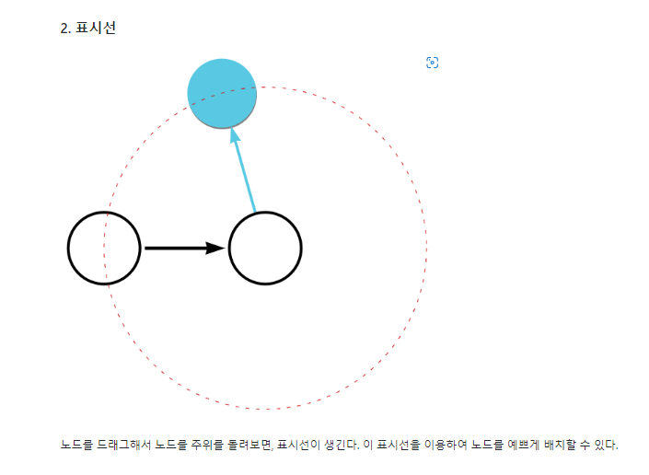

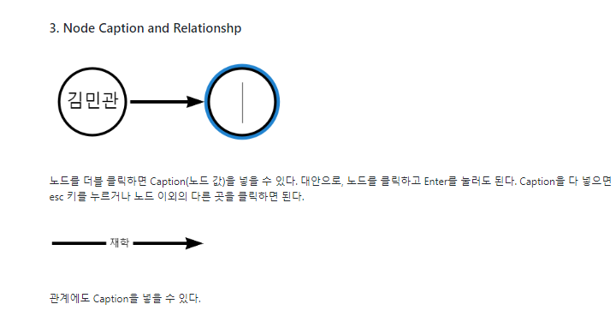

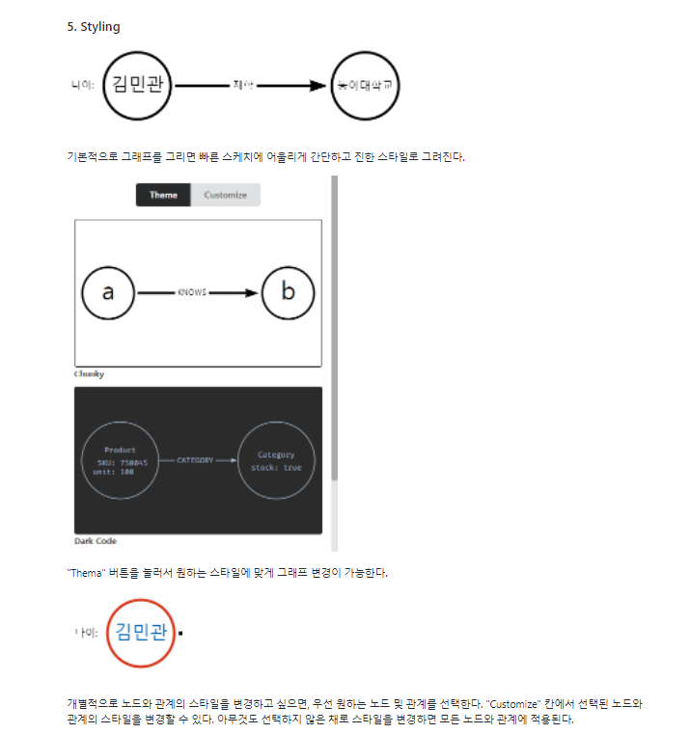

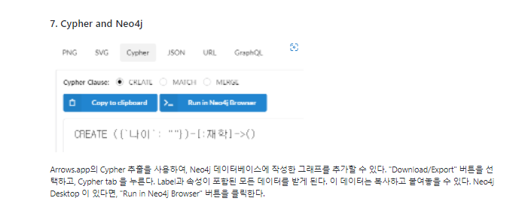

참고 출처

<https://medium.com/neo4j/drawing-graphs-with-arrows-app-ee5735caa04d>

Neo4J

1) Neo4j란?

오픈 소스 NoSQL 네이티브 그래프 데이터베이스 관리 시스템

[그래프 데이터베이스, Neo4j 관련 잘 정리된 문서](https://wikidocs.net/50716)

2) Neo4j명령어

* **CREATE**: 데이터를 생성하는 명령어 :노드를 나타내기 위해 괄호 사용 : ab:Object 부분은 새 노드의 변수 'ab'와 레이블'Object'와 같이 세분화 :노드의 속성 추가는 대괄호
* **SET**: 무언가를 설정할때 사용하는 명령어
* **MATCH**: 특정 노드나 관계 패턴을 찾을 때 사용하는 명령어

MATCH(n)-->(m) 등의 형태로 사용 소괄호 안이나 화살표 사이에 값을 넣음으로써 여러 방법으로 응용가능

* **RETURN**: 무언가를 반환할 떄 사용하는 명령어, 범위를 한정해 반환할 수 있고, *을 넣음으로써 모두 반환할 수도 있다
* **ORDER BY**: 어떠한 기준으로 값들을 정렬할 때 사용하는 명령어
* **SKIP**: 결과의 어떠한 것을 생략할 때 사용하는 명령어
* **LIMIT**: 결과의 어떠한 것의 범위를 제한할 때 사용하는 명령어
* **DELETE**: 노드나 관계를 삭제할 때 사용하는 명령어, DETACH DELETE를 사용해 노드와 연결된 모든 관계를 지울 수도 있다
* **REMOVE**: 라벨이나 속성을 지울 때 사용하는 명령어
* **MERGE**: 어떠한 패턴이 존재하지 않을 때, 그 것을 생성하거나 일치시키는 명령어, ON CREATE나 ON MATCH로 조건을 더해서 수행할 수 있다
* **FOREACH**: 각각의 요소나 관계에 변화를 주기위해 사용하는 명령어, FOREACH(적용시킬 부분 | 변화 내용으로) 각각 변화 가능
* **UNION**: 모든 쿼리들의 결과의 합집합을 반환하는 명령어
* **LOAD**: 다른 파일로 부터 데이터를 가져오는 명령어
* **CALL**: 데이터베이스로 부터 원하는 부분을 가져오는 명령

참고자료 및 출처:

<https://neo4j.com/docs/cypher-refcard/current/>

<https://log-laboratory.tistory.com/11>

[간단한 예제](https://newtoner.tistory.com/32)

[간단한 예제2](https://newtoner.tistory.com/33?category=841994)

[간단한 예제3](https://joyhong.tistory.com/116?category=907068)

1) Neo4j에서 JSON 파일 열기

Neo4j는 CYPHER기반이기 때문에 JSON이 바로 열리지 않는다.  
따라서 JSON파일을 여는 방법을 요약해서 정리한 글이다.  
※해당 글은 neo4j 데스크탑 버전 기준이다.

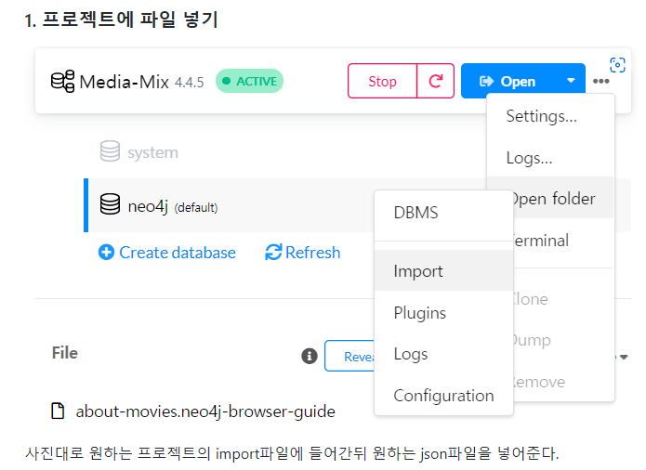

RDF와 LPG

1) RDF의 정의

* RDF(Resource Description Framework)는 웹상의 자원의 정보를 표현하기 위한 XML 규격으로 상이한 메타데이터 간의 어의, 구문 및 구조에 대한 공통적인 규칙을 지원하는 기법을 통해 웹상에 존재하는 기계 해독형(machine-understandable)정보를 교환하기 위하여 월드 와이드 웹 컨소시엄에서 제안한 것으로, 메타데이터간의 효율적인 교환 및 상호호환을 목적으로 한다.
* 출처: <http://ko.wikipedia.org/wiki/RDF>
* 모든 RDF그래프가 지식 그래프는 아니며, 모든 지식기반이 지식 그래프는 아니다.

→ RDF로 표현되는 지식그래프가 가지는 특성

1. 표현성

* 시맨틱 웹 스택의 표준인 RDF(S) 및 OWL으로 데이터 스키마, 분류 및 어휘, 모든 종류의 메타데이터, 참조 및 마스터 데이터와 같은 다양한 유형의 데이터와 콘텐츠를 유창하게 표현할 수 있도록 한다.
* RDF 확장을 사용하면 출처 및 기타 구조화된 메타데이터를 쉽게 모델링할 수 있다.

1. 성능

* 수십억 개의 정보와 속성의 그래프를 효율적으로 관리 할 수 있도록 모든 사양이 고려되고 실제로 입증되었다.

1. 상호 운용성

* 데이터 직렬화, 액세스(끝점용 SPARQL 프로토콜), 관리(SPARQL 그래프 저장소) 및 페더레이션에 대한 다양한 사양이 존재한다.
* 전역적으로 고유한 식별자를 사용하여 데이터 통합 및 게시하는 것을 용이하게 한다.

1. 표준화

* 위의 모든 내용은 W3C 커뮤니티 프로세스를 통해 표준화되며, 이것으로 다양한 행위자의 요구 사항이 충족되는지 확인한다.

### 2) 온톨로지

지식과 그 사이에 유지되는 관계에 대한 설명이다. 지식 그래프의 공식적 의미이며, 여러가지 표현, 모델링 도구를 가진다.

1. 클래스

* 독립체이다. 객체지향 설계에 의해 사용된다.

사물, 위치

* 상위클래스와 하위클래스가 존재한다.

'위치' 아래의 하위 클래스-> 국가, 도시, 시골 등

1. 관계 유형

* 각 독립체 사이의 관계

독립체A------친구관계-------독립체B

1. 카테고리

* 독립체가 속하는 범주

책이라는 독립체는 '베스트셀러','어린이책' 등의 범주에 속할 수 있다.

1. 텍스트 설명

* 독립체에 대한 의미, 디자인 의도를 더욱 명확하게 하는 텍스트 설명
* 인간친화적이다.

자료 출처 <https://www.ontotext.com/knowledgehub/fundamentals/what-is-a-knowledge-graph/\>

3) 온톨로지의 종류

→ 시스템 측면에 따른 구분

1.언어 온톨로지(Linguistic Ontology) : 텍스트, 말뭉치 등에서 추출된 데이터나 정보에 대한 자연어 인터페이스를 지원하는 온톨로지이다. (예: CYC 온톨로지, EDR, WordNet)

2.공리 온톨로지(Axiomatized Ontology) : 정보시스템과 관련된 영역의 부분적 이해를 표현하는데 이용되는 규칙, 이론, 제한점 등의 스키마나 애플리케이션을 자동으로 생성시키는 것을 지원하는 온톨로지이다. (예: 웹 온톨로지)

3.언어 온톨로지 + 공리 온톨로지: 인공지능 온톨로지이다.

→ 구축 범위에 따른 구분

1.일반 온톨로지(Generic or common-sense ontology) : 우리 주위의 세상을 구성하는 일반적 개념들을 대상으로 구축한 온톨로지이다. 공간, 상태, 사건, 시간과 같은 일반적이고 포괄적인 지식에 대하여 의미론적 연관 관계를 구축한 개념의 집합체이다.

2.영역 온톨로지(Domain ontology) : 특정 영역에서 유효한 지식들을 대상으로 구축한 온톨로지이다. 구체적인 사물 혹은 특정 학문 영역과 같은 제한된 영역에서 의미론적 연관관계를 구축한 개념의 집합체라 할 수 있다.

→ 구축 대상에 따른 구분

1.메타데이터 온톨로지 : 데이터베이스 정보의 의미론적 연결을 위한 기술 어휘와 기준의 집합이다.

2.웹 온톨로지(Web ontology) : 넓은 의미에서 메타데이터 온톨로지의 한 종류라 할 수 있으며, 웹 문서 작성 언어의 태깅과 정의에 필요한 기준, 기술방식의 의미론적 연결이라 할 수 있다.

3.표현 온톨로지(Representational ontology) : 특정 영역(domain)에 해당하지 않으면서 무엇을 표현해야 하는지에 대한 언급 없이, 프레임, 슬롯, 제한을 기술함으로써 개체(entity)를 표현하는 온톨로지이다.

4.업무 온톨로지(Method/Task ontology) : 특정한 업무에 관한 정보를 제공하는 온톨로지이다.

자료출처: <https://ko.wikipedia.org/wiki/%EC%98%A8%ED%86%A8%EB%A1%9C%EC%A7%80>

4) LPG의 정의

A labeled property graph (LPG)는 일종의 그래프 데이터베이스로, 노드와 관계로 구성 된다. 각 노드 또는 관계는 ID 태그, 유형 또는 클래스를 설명하는 하나 이상의 “labels”, 참조를 허용하는 값과 해당 키를 나타내는 “properties” 세트로 구성된다. 두 개의 노드는 항상 관계로 연결되어 더 큰 그래프 구조를 만든다. 모든 LPG 스타일 데이터베이스에 대한 표준화된 쿼리 언어는 없지만 Cypher가 가장 널리 채택된다.

다음과 같은 Cypher 쿼리를 사용하여 위의 예에 대한 정보를 검색할 수 있다.MATCH (person1:Person)-[relationship:Married]->(person2:Person) RETURN 사람1, 관계, 사람2

자료출처 :  <https://www.oxfordsemantic.tech/fundamentals/what-is-a-labeled-property-graph>

5) LPG 의 장점

LPG/RDF 비교

[1*FAK8MU1sYf6yrVpVmNQDzA.png (1400×787) (medium.com)](https://miro.medium.com/max/1400/1*FAK8MU1sYf6yrVpVmNQDzA.png)

LPG/RDF 비교 (설명)

[A graph is a graph is graph? RDF vs LPG | ZDNet](https://www.zdnet.com/pictures/a-graph-is-a-graph-is-graph-rdf-vs-lpg/7/)

LPG -> RDF 변환

[Y_11. LPG 모델을 RDF 그래프로 표현하기 (tistory.com)](https://joyhong.tistory.com/110)

국내외 논문

Guérin, C., Rigaud, C., Bertet, K., & Revel, A. (2017). An ontology-based framework for the automated analysis and interpretation of comic books’ images. Information sciences, 378, 109-130.

Petiya, S. (2014). Building a Semantic Web of comics: Publishing Linked Data in HTML/RDFa using a comic book ontology and metadata application profiles. (Electronic Thesis).

Petiya, S. (2014). [Best practice poster: Converting personal comic book collection records to Linked Data] (<http://dcevents.dublincore.org/IntConf/dc-2014/paper/view/290>). In W. Moen & A. Rushing (Eds.), Proceedings of the International Conference on Dublin Core and Metadata Applications 2014: Metadata Intersections: Bridging the Archipelago of Cultural Memory (pp. 222-224). Austin, TX: Dublin Core Metadata Initiative.

국내 논문

[한아린.2005.웹툰캐릭터의 미디어믹스전략에 관한 연구.석사학위논문,홍익대학교](http://www.riss.kr/search/detail/DetailView.do?p_mat_type=be54d9b8bc7cdb09&control_no=f6c6137ed82e927effe0bdc3ef48d419&keyword=%EB%AF%B8%EB%94%94%EC%96%B4%EB%AF%B9%EC%8A%A4)  
[미디어믹스- 웹툰 캐릭터를 활용한 마케팅](https://scienceon.kisti.re.kr/srch/selectPORSrchArticle.do?cn=JAKO201029848353485&dbt=NART)  
[트랜스미디어 스토리텔링, 개념화](https://scienceon.kisti.re.kr/srch/selectPORSrchArticle.do?cn=JAKO201032755115752)

그래프 데이터베이스

1)그래프 데이터베이스

테이블 대신 __그래프 데이터__를 저장하는 DB

[노마드 코더 영상(3:30~4:30)](https://youtu.be/Q_9cFgzZr8Q)

<https://www.youtube.com/watch?v=Q_9cFgzZr8Q>

2) 그래프 데이터베이스 정의

[그래프 데이터베이스](https://www.oracle.com/kr/database/graph/)란 그래프를 만들고 조작하기 위한 특수한 단일 목적 플랫폼으로 정의된다. 그래프에는 노드, 에지 및 속성이 포함되며, 모두 관계형 데이터베이스가 할 수 없는 방식으로 데이터를 표현하고 저장하는 데 사용된다. 그래프 분석은 일반적으로 사용되는 또 다른 용어로, 특히 데이터 포인트를 노드로 사용하고 관계를 에지로 사용하여 그래프 형식의 데이터를 분석하는 프로세스를 말한다. 그래프 분석에는 그래프 형식을 지원할 수 있는 데이터베이스가 필요하다. 이는 전용 그래프 데이터베이스 또는 그래프를 포함한 여러 데이터 모델을 지원하는 컨버지드 데이터베이스가 해당될 수 있다.

3) 그래프 데이베이스 예시

[소셜 네트워크 그래프 데이터베이스 예시](https://d1.awsstatic.com/diagrams/foaf-graph.e5e42865e0ee97a2972f9014d28f525ef68a981b.png)

[foaf-graph.e5e42865e0ee97a2972f9014d28f525ef68a981b.png (560×514) (awsstatic.com)](https://d1.awsstatic.com/diagrams/foaf-graph.e5e42865e0ee97a2972f9014d28f525ef68a981b.png)

사람들(노드)과 그 사이의 관계(엣지)를 보면 어떤 사람의 "친구의 친구"가 누구인지를 알 수 있다.

4) 그래프 데이터

* 노드 : 데이터 보관
* 관계 : 엔터티간의 관계, 방향성을 가짐(단방향, 양방향)
* 속성 : (키, 값)으로 구성, 속성을 이용하여 노드와 관계가 값을 가질 수 있다. [예시보기](https://drek4537l1klr.cloudfront.net/cielen/Figures/07fig01.jpg) 광범위한 그래프 (7-2참고)](<https://livebook.manning.com/book/introducing-data-science/chapter-7/17>)

5) 참고문헌

<https://www.oracle.com/kr/autonomous-database/what-is-graph-database/>

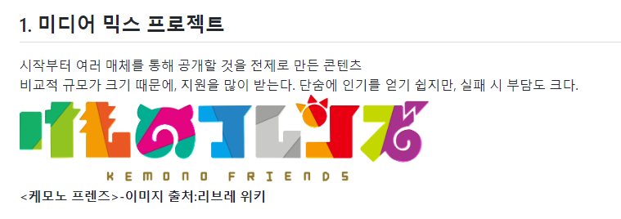유형

1)목차

다음과 같은 유형으로 미디어가 변형 또는 전략을 짤 수 있다.

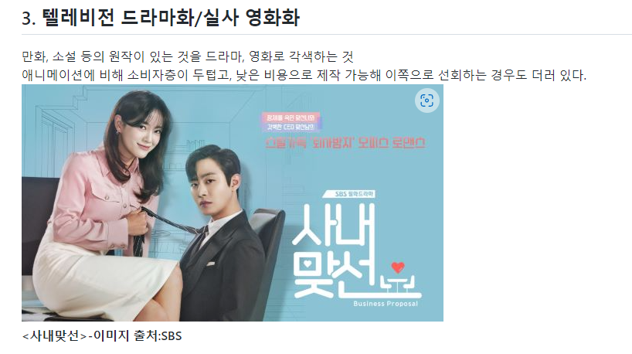

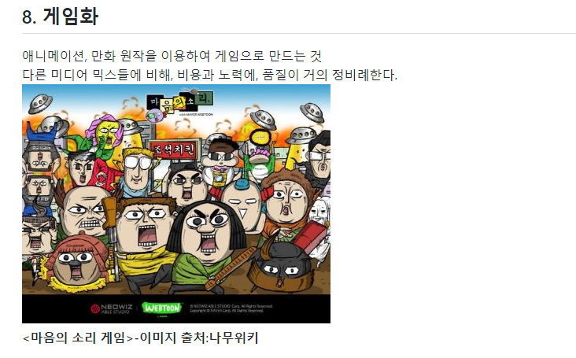

활용사례

참고자료

[메타 데이터 활용 사례](https://www.slideshare.net/SSePhi/2-34935673)   
[해리포터 OSMU전략](https://smuseum.tistory.com/entry/OSMU-%EC%A0%84%EB%9E%B5-%EC%82%AC%EB%A1%80-%ED%95%B4%EB%A6%AC%ED%8F%AC%ED%84%B0%EC%9D%98-%EB%8B%A4%EC%96%91%ED%95%9C-OSMU-%ED%99%9C%EC%9A%A9%EC%A0%84%EB%9E%B5-%EC%A0%81%EC%9A%A9-%EC%82%AC%EB%A1%80)  
[국내 지역설화 OSMU 활용사례](https://www.koreascience.or.kr/article/JAKO202108954446679.pdf)